Zwakke en sterke werkwoorden
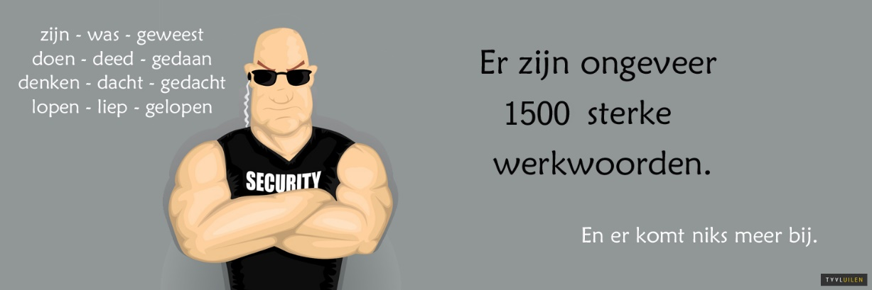
Werkwoorden kun je indelen in zwakke en sterke werkwoorden.
Sterke werkwoorden zijn werkwoorden waar de klinker verandert als ze in de verleden tijd staan.
Bijvoorbeeld lopen. De verleden tijd is liep of liepen.
De o is dus veranderd in een ie en daarom noemen we dit werkwoord sterk.
Zwakke werkwoorden veranderen niet van klinker in de verleden tijd. Bijvoorbeeld werken. De verleden tijd van werken is werkte of werkten. De klinker is dus niet veranderd
Hieronder staan allemaal werkwoorden.
Markeer de zwakke werkwoorden met geel. Dit kun je doen door de werkwoorden in de verleden tijd te zetten en dan te luisteren of de klinker is veranderd.
plaatsen ratelen huilen
Studeren wassen brengen
Praten denken zitten
Draaien schrijven lezen
Halen komen spelen
Gamen gooien slapen
Sparen geven schreeuwen
Eten zijn hebben
Drinken kleden opruimen
zetten merken dromen
Vul de persoonsvorm in. Let daarbij goed op het onderwerp: wie of wat + persoonsvorm…………
De zinnen staan in de verleden tijd (vt).
1. Rachid (wachten) ………………….. op zijn zusje.
2. Ik (proberen) …………………… vooraan te komen.
3. De kinderen (bellen) ……………………. aan bij de buurvrouw.
4. Juf (motiveren) …………………….. de klas voor de opdracht.
5. De spiegels (weerkaatsen) ………………………… het licht.
6. (maaien) ……………………… opa het gras zelf?
7. Hans en Onur (ruilen) ……………………… hun t-shirts om.
8. Celeste (tekenen) ……………………….. een paard met een ruiter erop.
9. (plaatsen) ……………………….. de timmerman en je vader het nieuwe meubel in de hoek?
10. De slang (ratelen) ………………………………. gevaarlijk.

